Акция "Помоги бездомным животным"
Цель: Привлечение родителей к акции.
Охвачено: 10 родителей группы
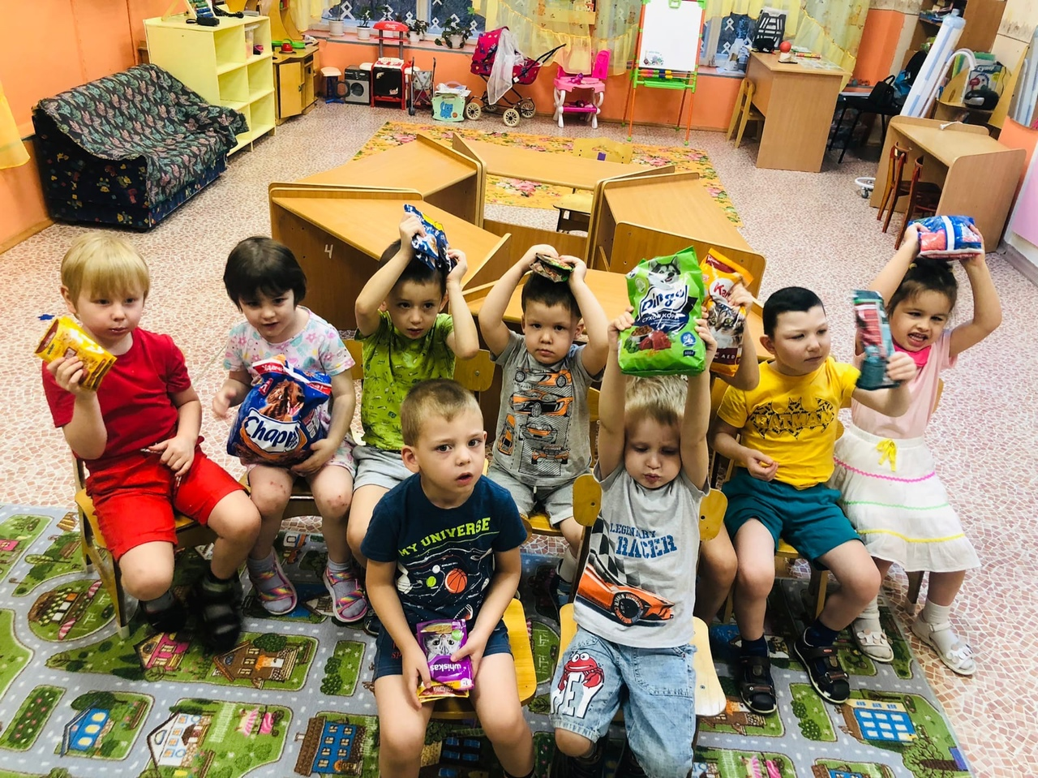

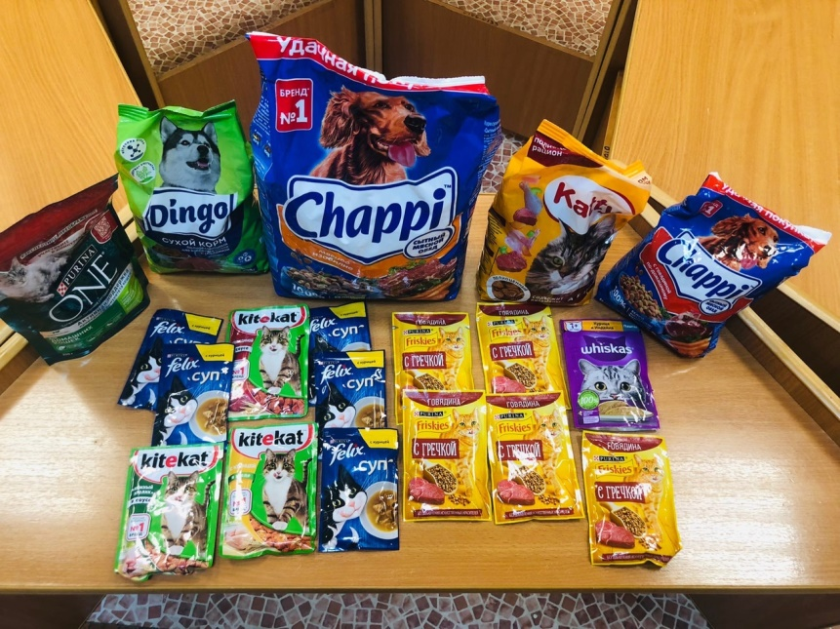

Прогулка "Юные помощники".
Цель: Привлечение детей к посильному труду.
Охвачено: 3 детей группы

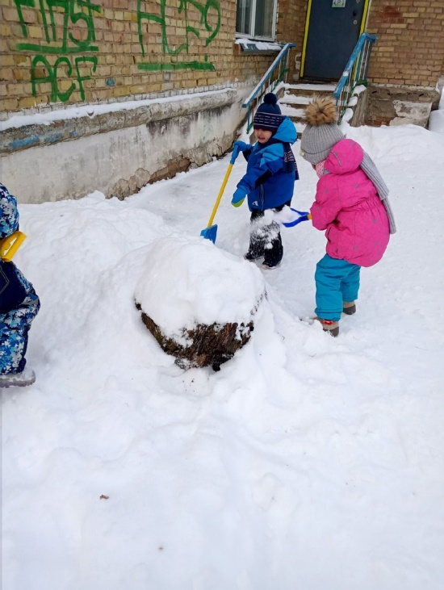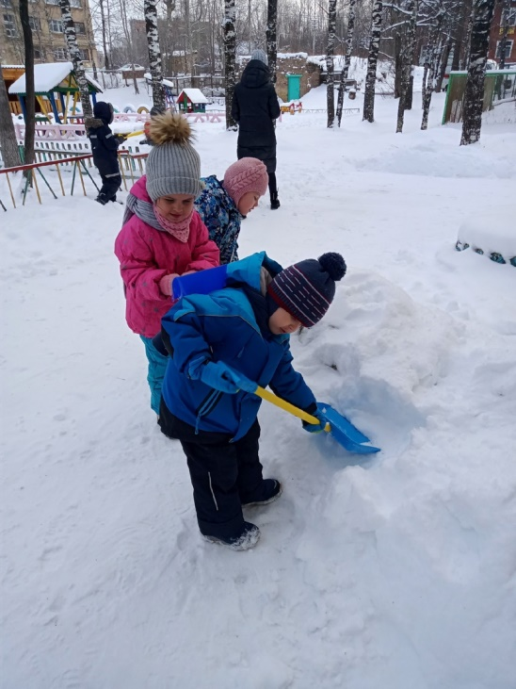

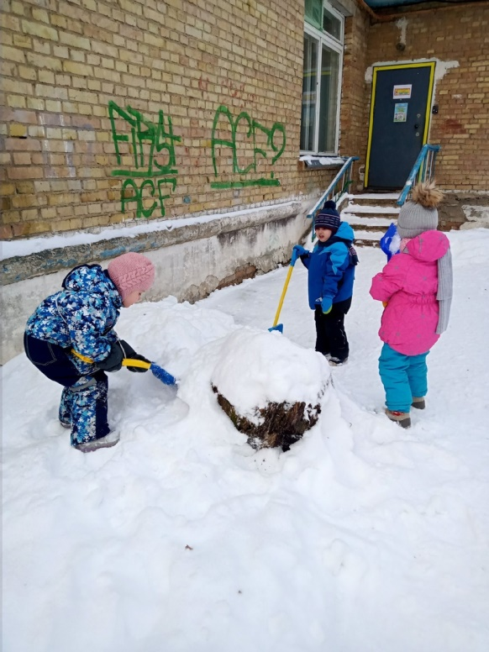

Аппликация с элементами нетрадиционной формы рисования
"Ваза с цветами" - открытка ко дню матери.
Цель: Познакомить детей с праздником, посвящённый, ко дню матери. Учить наклеивать деталь на фон , учить рисованию ладошкой и пальчиками. Развивать чувство цвета и красоты. Воспитывать доброжелательное, позитивное настроение и любовь к близким людям.
Охвачено: 8 детей
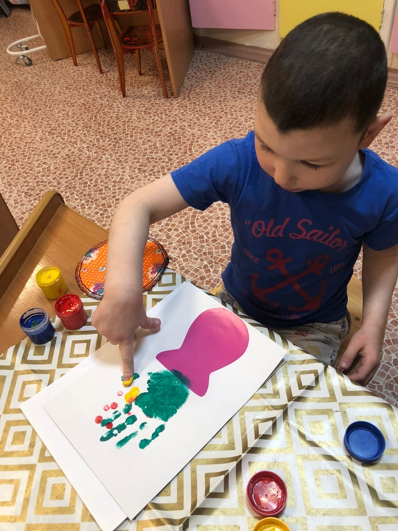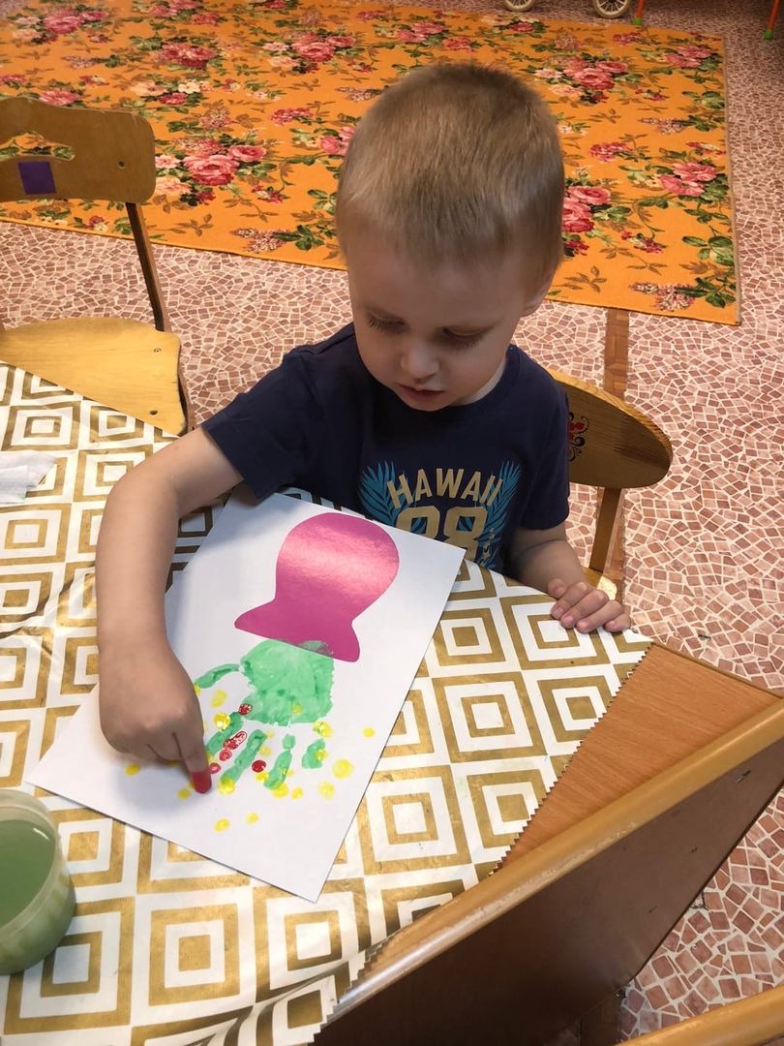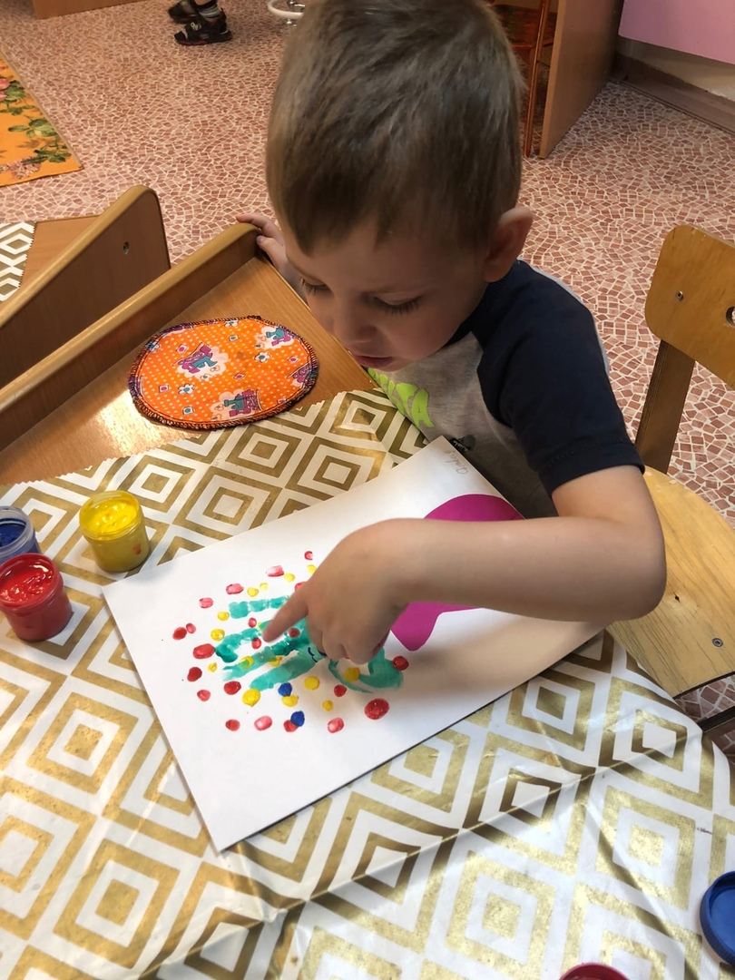

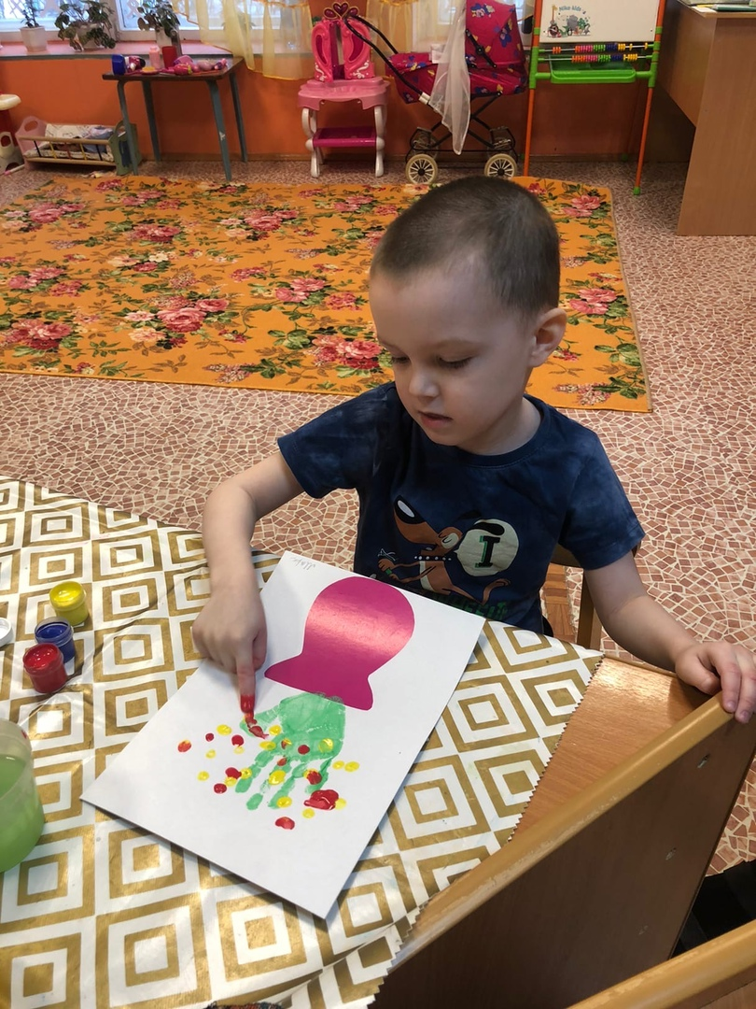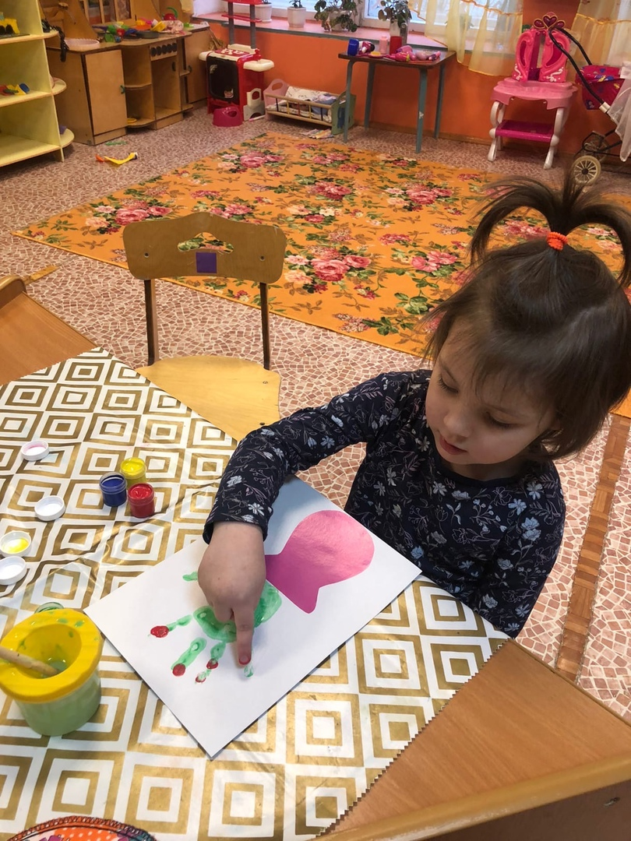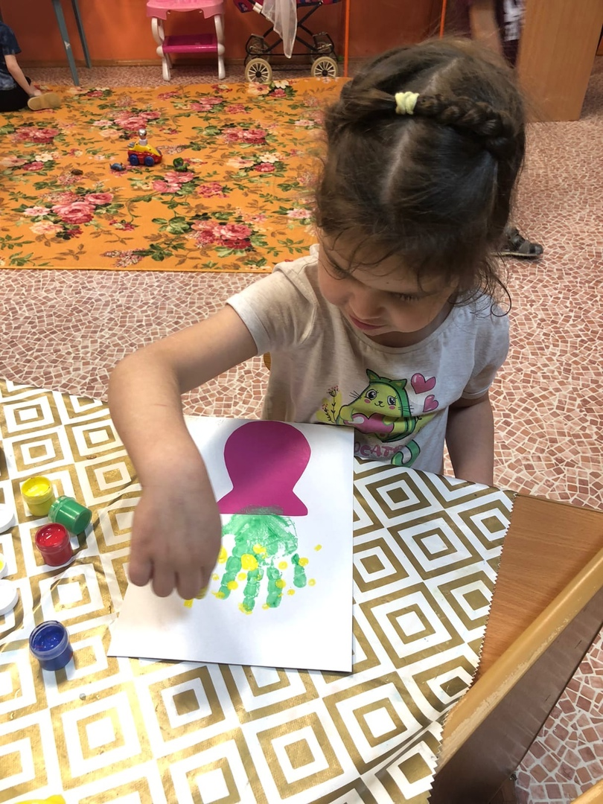

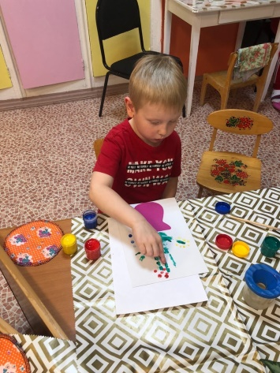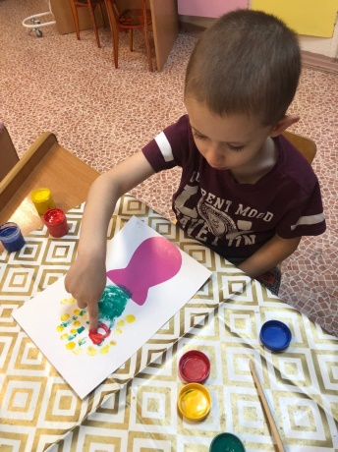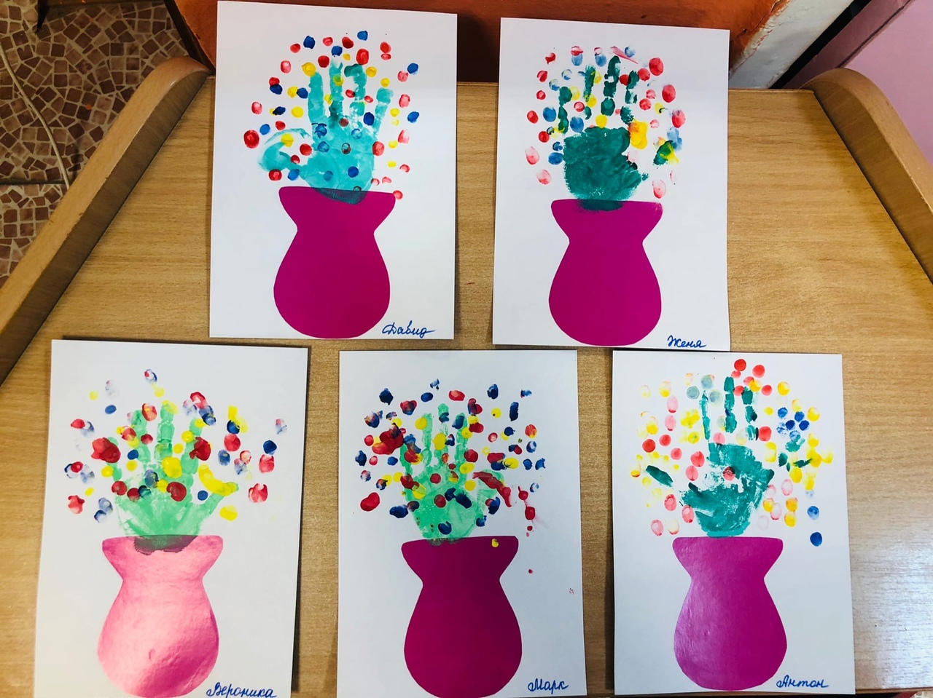

Изготовление плаката к празднику Мам "Мама - это жизнь!"
Цель: Создание праздничного настроения, посвящённый ко «Дню матери»
Охвачено: вся группа

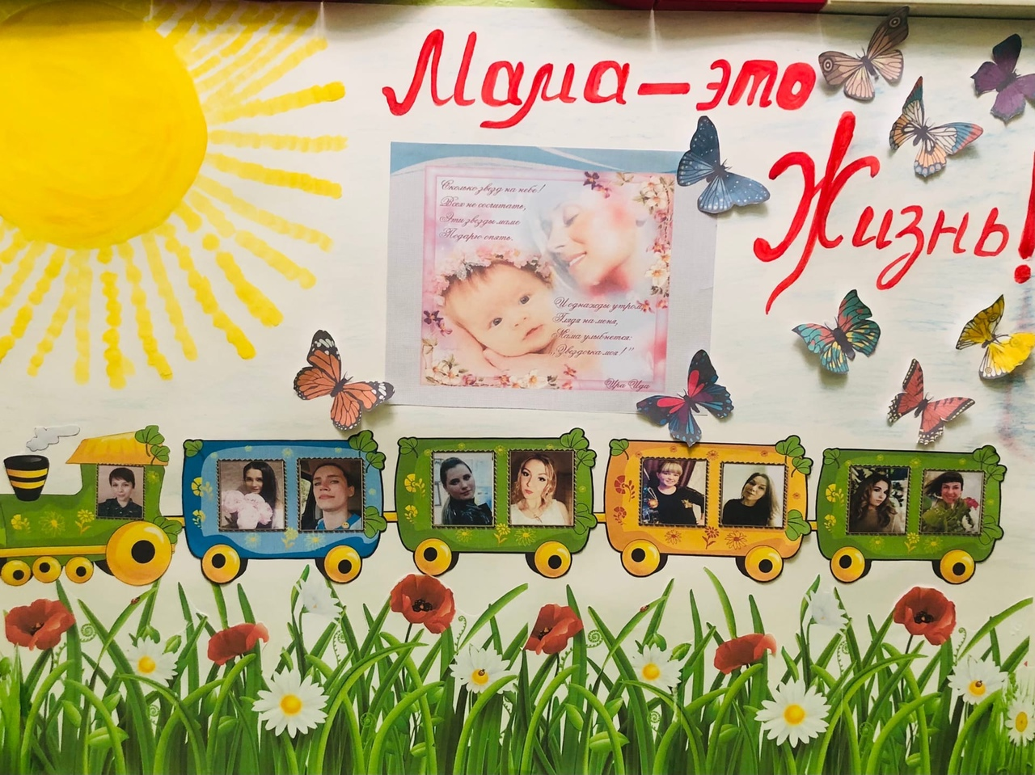

Физкультурный уголок. Изготовление пособий и игр для конкурса .
Цель: Привлечение и взаимодействие родителей в создании нетрадиционного инвентаря для общего развития детей в группе.
Охвачена: вся группа

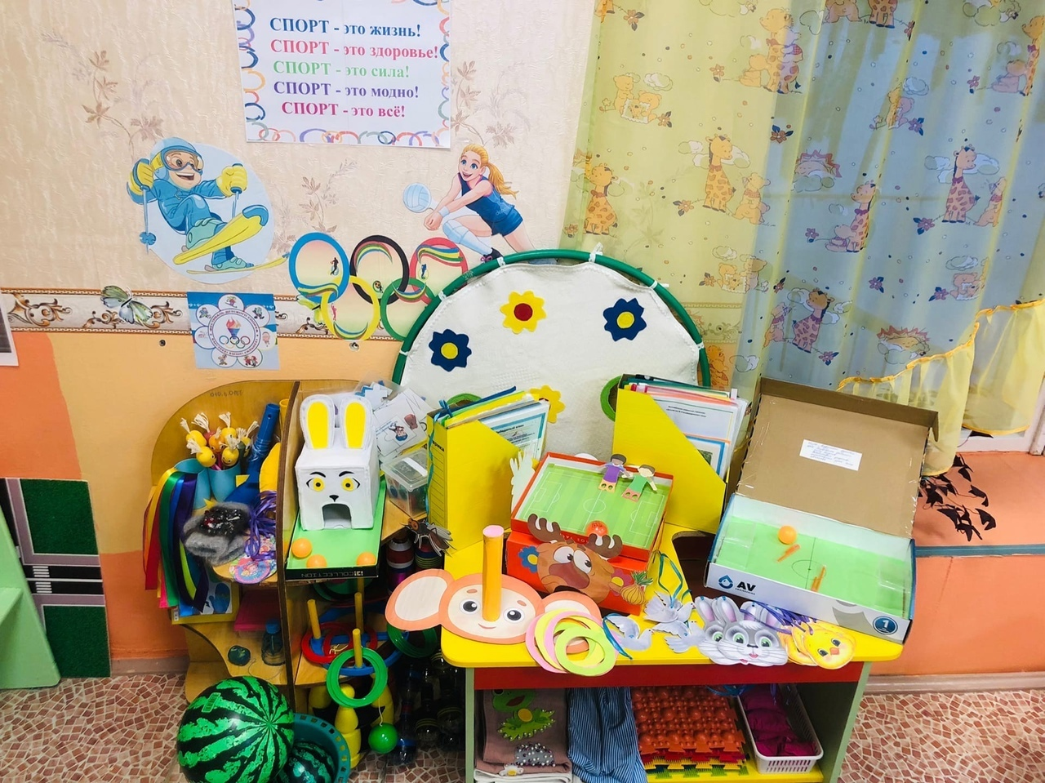

Украшение Новогодней Ёлочки.
Цель: Создание праздничного настроения детей в группе.
Охвачено: 6 детей

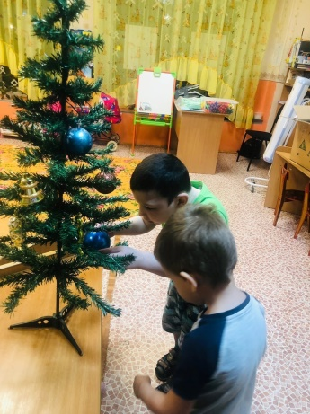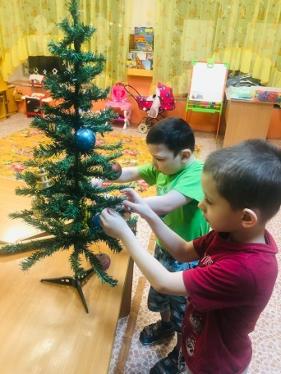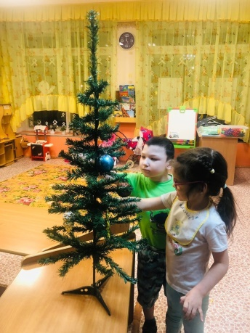

Рисование ладошками "Дед Мороз"
Цель: Показать и рассказать о том кто такой Дедушка Мороз. Учить наносить аккуратно отпечаток ладошки на фон листа и дорисовывать элементы восковыми мелками. Воспитывать чувство радости предстоящего праздника.
Охвачено: 6 детей.

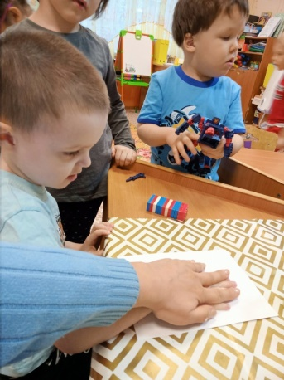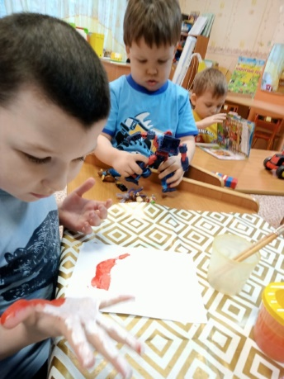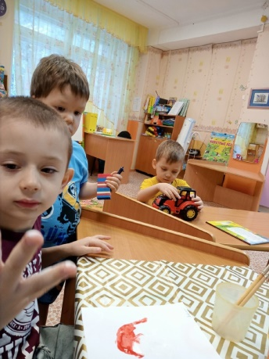
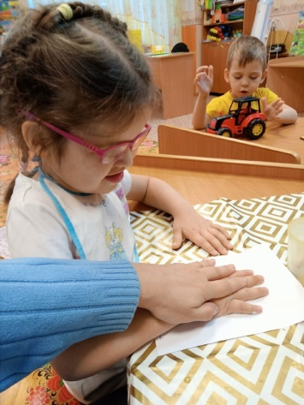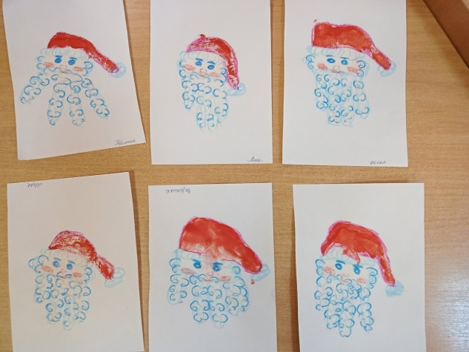

Аппликация "Дед Мороз"
Цель: Учить намазывать клеем карандашом и наклеивать готовые формы на фон картона.
Охвачено: 7 детей

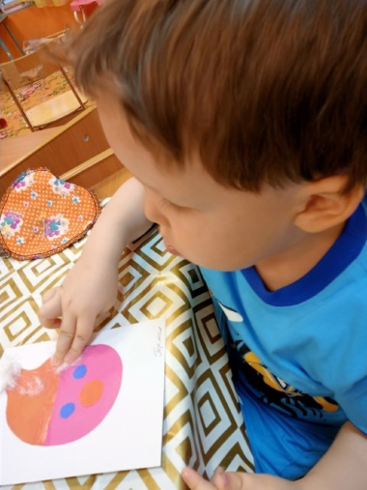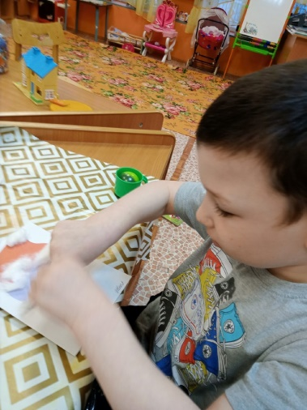

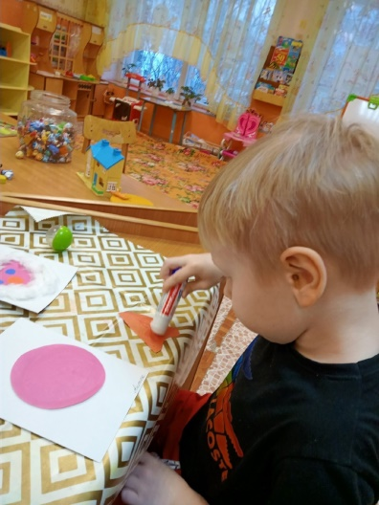

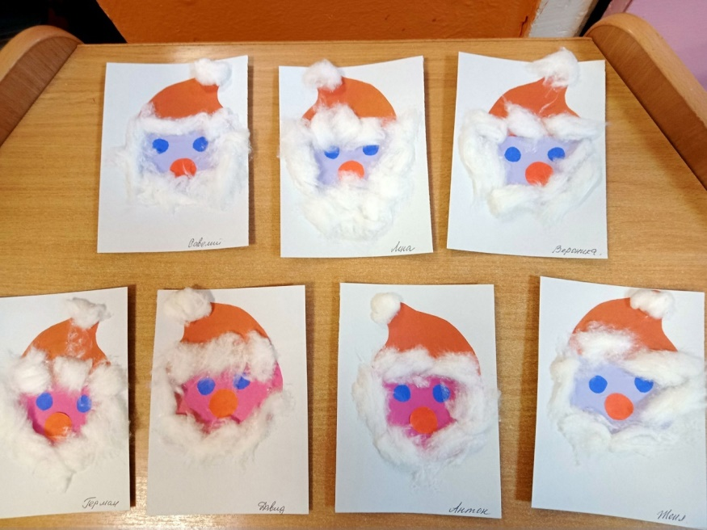

Лепка "Друг дедушки Мороза, снеговик!"
Цель: Учить детей раскатывать шарики из пластилина и соединять их между собой, декорируя внешний вид снеговика нос - морковка, глаза, рот. Развивать моторику пальцев рук.
Охвачено: 8 детей
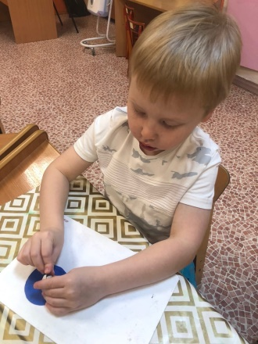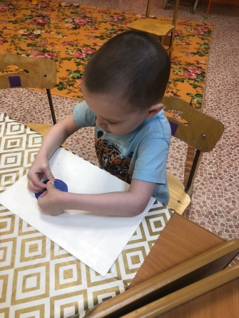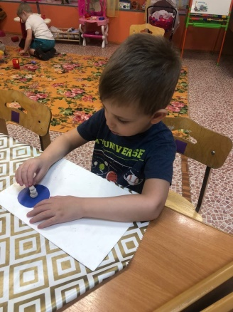

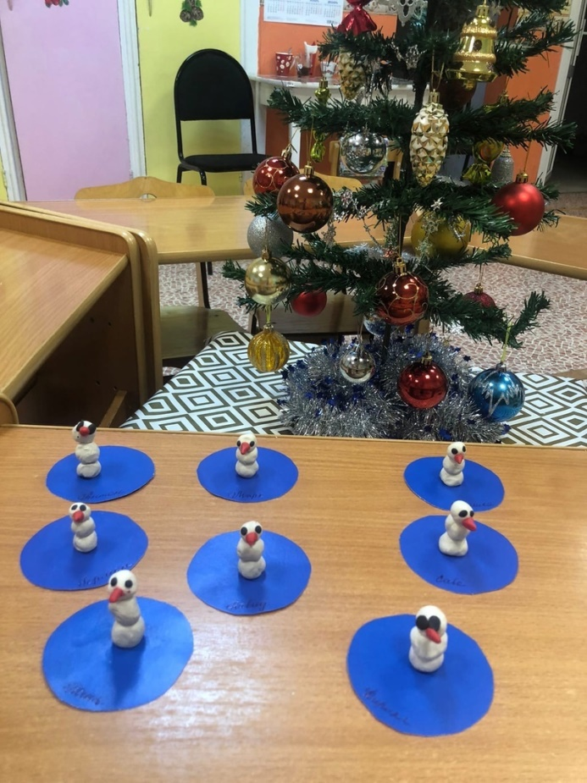

Украшение окон к Новому году
Цель: Создание праздничного настроения.
